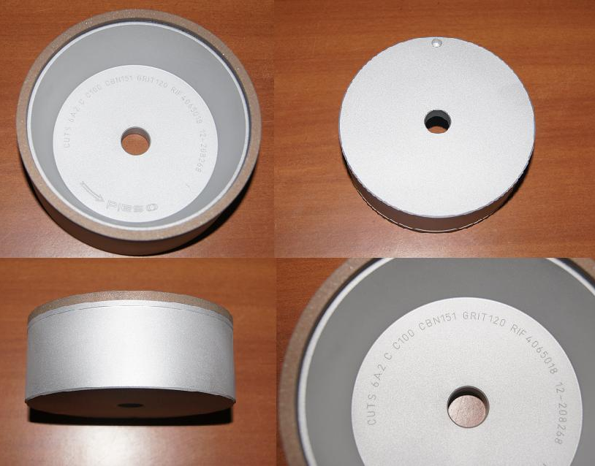
Код из 1С | Артикул | Наименование/ Бренд/  Поставщик | Технические характеристики | Габариты  Д*Ш*В,  мм | Масса,  гр | Материал | Место установки/Назначение
F0026152 | 4065018 | Круг шлифовальный 6A2 125*5*4*16 C100 B151 CUTS |  | D=125  d=16  h=50 | 400 | металл | Заточные станки
 |  | SAID
 |  | ЦРИ

